- úkol: Vyhledej jen číslovky, číslovky určité podtrhni modře a číslovky neurčité červeně:
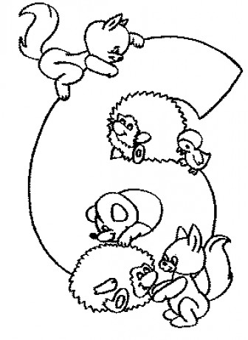
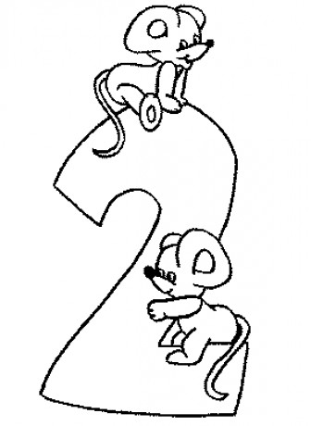
24. TÝDENNÍ DOMÁCÍ ÚKOL Z ČJ - Číslovky

Běžel, on, sedm, devadesát, mnoho, padesát dva, Jana, několikrát, málo, leží, šestý, hezký, mnohokrát, patery, čtyřicátý, několik, první, pětkrát, dvoje, nikdo.
- úkol: Za číslovkami řadovými doplň barevně chybějící tečky:

V 5 minutě jsme dali 2 góly. Karel IV byl 11 český král. Petr ovládá 3 světové jazyky.
Na 6 straně doplň písmenka ve 3 cvičení. Opište cvičení 6 na 10 straně. Jan doběhl na
5 místě. Na sedadle číslo 13 sedí Petr. V roce 1945 skončila 2 světová válka.

- úkol: Urči druhy číslovek. (U - určité, N – neurčité , Z – základní, Ř – řadové. D – druhové, N – násobné).
jednou- ______________ hodně- _________________
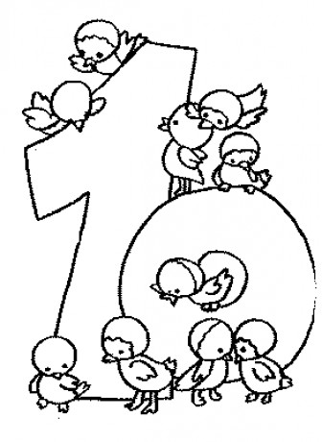
málo- ________________ dvanáctá- _______________
pět tisíc- ______________ několikátý- ______________
trojnásobný- __________ patery- _________________
miliontý- _____________ třiadvacátý- _____________
kolikery - ____________ stý - ___________________

4. úkol: Z číslovky dva miliony tři sta padesát pět tisíc pět set osmdesát sedm sestav co minimálně deset nových číslovek. Pozor na správný pravopis!
např. pět set,

- úkol: Urči druh číslovky – zakroužkuj písmenko správné možnosti:

Pátý – a) základní určitá b) řadová určitá c) násobná neurčitá
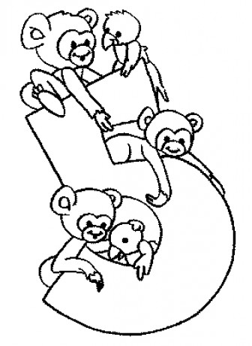
Dvoje – a) řadová určitá b) druhová určitá c) druhová neurčitá
Mnoho – a) druhová určitá b) násobná neurčitá c) základní neurčitá
Šestkrát – a) násobná neurčitá b) základní určitá c) násobná určitá
Několikátý – a) řadová určitá b) řadová neurčitá c) základní neurčitá
Několikery – a) druhová neurčitá b) základní neurčitá c) druhová určitá

- úkol: Přepiš text a číslovky základní i řadové v něm zapiš číslicí, nebo číslicí s tečkou.

Jana se narodila sedmého šestý dva tisíce jedna. Vypočítej deváté cvičení. Doplň šest slov. Přečti osmé zadání. Erice je deset let. Dnes je čtvrtého června. Hokejisté vstřelili pátý gól. Přijď v devatenáct hodin.
____________________________________________________________________________________________________________________________________________________________________________________________________________________________________________________________________________________________________________
- úkol: Doplň tvary číslovek, které jsou v závorkách vyjádřeny číslicí:

Od (7) …………………… do (12) …………………., ve skupinkách po (3) …………………, před (150) ……………………………. lety, vybíhali po (10) …………………………., (27) …………………………… děleno (3) ……………………., koupím si (4) ………………… rohlíky, přišel před (6) ………………….. hodinami, počítá od (2) ……………… do (5)………………………, prodali (8) …………………. automobilů.

